Comune di Craveggia
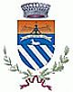
CRAVEGGIA IN MUSICA
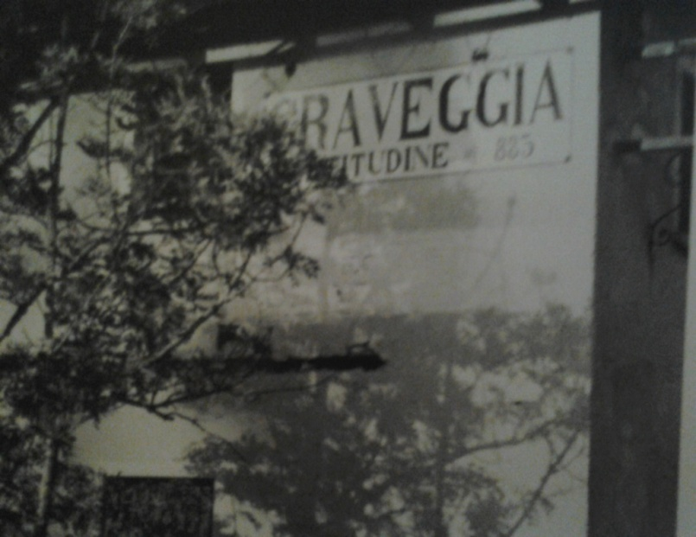
Chiesa di Santa Marta
Sabato 3 agosto 2013 ore 21,00
Flauto, Stefano Gori
Ensemble Carlo Coccia

Sabato 10 agosto 2013 ore 21,00
Organo, Walter Savant-Levet

Venerdì 16 agosto 2013 ore 21,00
Piazza San Giacomo
Chit Bras in concerto
Musica da film e non solo

Sabato 17 agosto 2013 ore 21,00
Soprano, Nadia Engheben
Ensemble Carlo Coccia

Sabato 24 agosto 2013 ore 21,00
Chiesa di Santa Marta
Artisti Vari
Tre secoli di ottone
Concerto in memoria di Maria Rosa Borgnis Cavalli

Sabato 31 agosto 2013 ore 17,00
Pianista, Jun Kanno

Ingresso libero

